证书服务

问题列表：
    - 怎么申请数字证书？
    - 数字证书丢失、损坏怎么办？
    - 忘记数字证书密码怎么办？
    - 登录时提示“您的证书还有**天到期，请及时更新！”怎么办？
    - 怎么更新证书客户端程序？
    - 在“在线申报”系统中上传文件提示“文件C:\fakepath\……不存在！”怎么办？
    - 登录页面突然读取不出证书怎么办？

- 怎么申请数字证书？
各企业单位登录北京市密码管理局网站需要通过数字认证才能进行访问，申请办理证书时企业应按照表格要求填写《信天行企业数字证书申请表》，业务类型选择“证书初次办理”，填写完成后交于北京市密码管理局，证书制作完成后北京市密码管理局通知企业领取证书。（证书申请表可在北京市密码管理局网站“证书服务”模块中下载）

- 数字证书丢失、损坏怎么办？
因证书介质遗失或损坏等情况需要重新办理数字证书的，各企业填写《信天行企业数字证书申请表》（证书申请表可在北京市密码管理局网站“证书服务”模块中下载），业务类型选择“数字证书补办”，加盖单位公章，并提供单位组织机构代码证复印件，加盖单位公章，提交给证书服务机构进行补办，新证书补办完成后，原有证书自动失效。丢失、以及由人为原因造成介质损坏的，各企业需承担补办费用，单价50元/个。

- 忘记证书密码怎么办？
证书用户应牢记数字证书的保护口令，如果连续10次错误尝试，证书将“锁死”，一旦发生锁死情况，需要申请解锁。证书解锁可以选择在线解锁或现场解锁两种方式，办理流程如下：
在线解锁：
1.解锁企业用户联系证书服务机构，提供电子邮箱，获取解锁链接，通过链接在线申请解锁；如图：
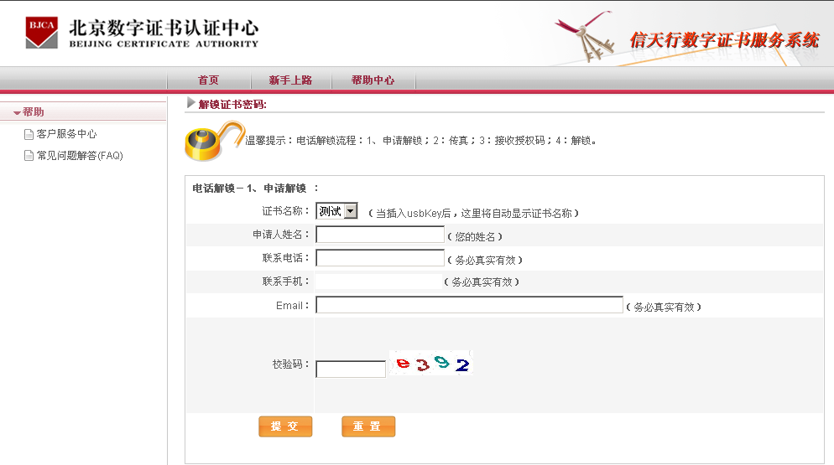
2.申请成功后，解锁企业用户填写《信天行企业数字证书申请表》（附件），业务类型选择“数字证书解锁”、组织机构代码证副本复印件、经办人身份证复印件，均加盖单位公章，传真给证书服务机构；
3.证书服务机构核实用户材料，核实无误后将授权码及解锁链接发至用户邮箱；如图：
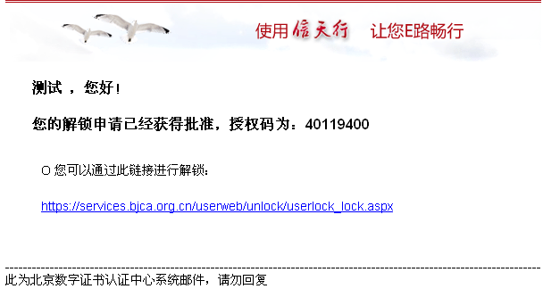
4.用户通过链接，根据授权码进行解锁操作。如图：
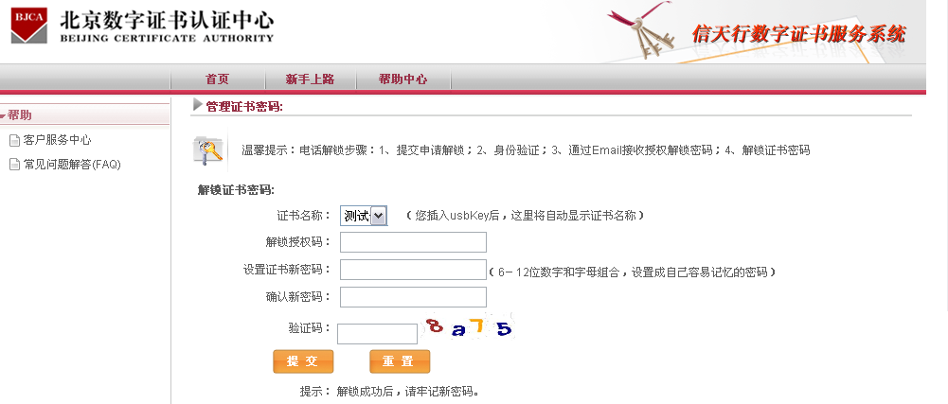
现场解锁：
1.各企业填写《信天行企业数字证书申请表》（证书申请表可在北京市密码管理局网站“证书服务”模块中下载），业务类型选择数字证书解锁、组织机构代码副本复印件、经办人身份证复印件，均加盖单位公章，以及需要解锁的证书，带至证书服务点；
2. 证书服务点工作人员审核鉴证材料，现场为企业解锁；
3. 用户直接在现场领取证书。
证书服务点：北京市西城区裕民东路3号京版信息港1层 证书服务大厅
联系电话：010-82031677转8004

- 登录时提示“您的证书还有**天到期，请及时更新！”怎么办？
单位数字证书有效期一般为一年。有效期满之前一个月内，证书服务机构将通知各企业办理证书更新业务。证书更新采用现场更新的方式，办理流程如下：
1.各企业填写《信天行企业数字证书申请表》（证书申请表可在北京市密码管理局网站“证书服务”模块中下载），业务类型选择数字证书更新、组织机构代码副本复印件、经办人身份证复印件，均加盖单位公章，以及需要更新的证书、证书更新服务费，带至证书服务点；
2. 证书服务点工作人员审核鉴证材料，现场为企业更新证书；
3. 用户直接在现场领取证书及发票。
证书服务点：北京市西城区裕民东路3号京版信息港1层 证书服务大厅
联系电话：010-82031677转8004

- 怎么更新证书客户端程序？
在安装新客户端程序前先卸载原有程序，打开“开始”――“所有程序”――“BJCA（SM2）证书应用环境”――卸载，卸载完成后，从北京市密码管理局网站“证书服务”模块中下载“证书用户客户端软件下载”，下载完成后双击运行安装即可。

- 在“在线申报”系统中上传文件提示“文件C:\fakepath\……不存在！”怎么办？
如在“在线申请”系统中上传文件的过程中出现如下图的错误提示：
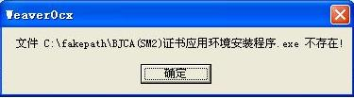
则将当前正在使用的页面添加至浏览器的可信站点中。添加方法：
选择浏览器“工具”――“Internet选项”――“安全”――“受信任的站点” ――“站点”，将正在浏览的当前网站的网址添加至可信站点中，更改完成后将网页重新打开即可。

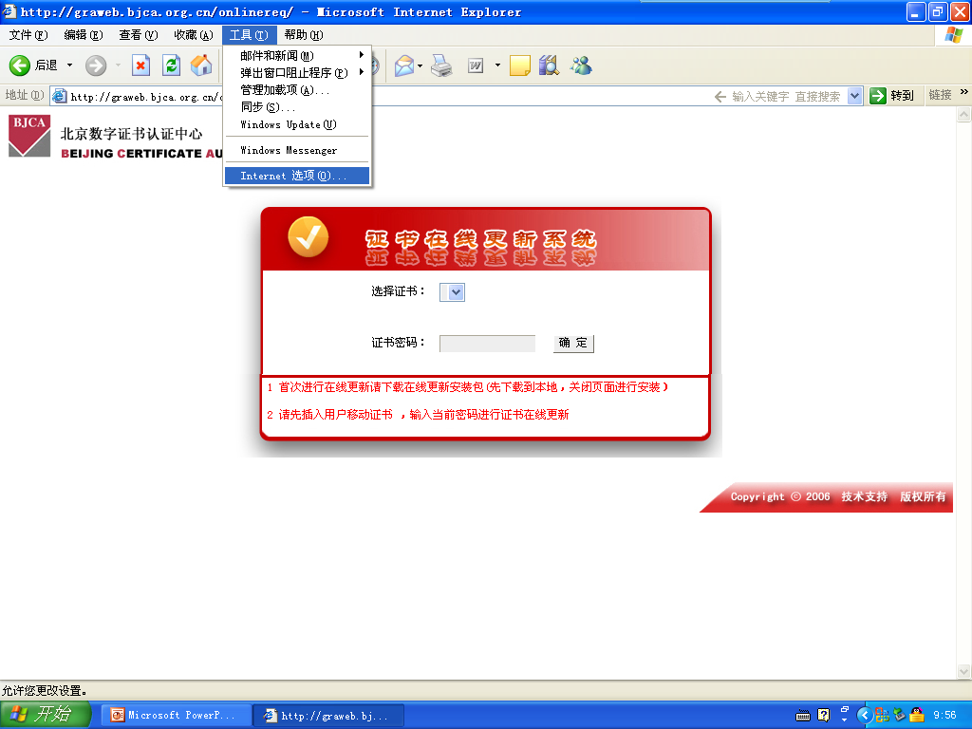



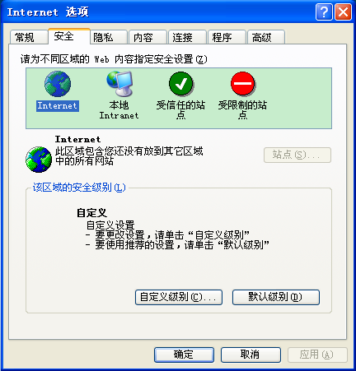

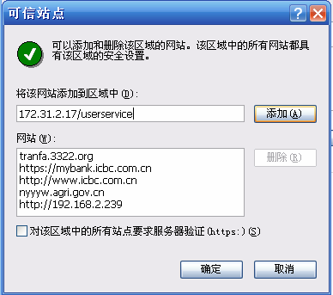

- 登录页面突然读取不出证书怎么办？
如果登录的页面突然无法显示证书名称，可尝试如下操作：
方案一：
- 将USBKEY重新插拔；
- 重新安装证书客户端程序。
方案二：
- 检查近期是否安装过“网银驱动程序”；
- 如果安装过，请下载“证书客户端程序补丁”；
- 双击运行该补丁即可。

